出國報告（出國類別：其他）
參訪兩岸物流業務發展現況
服務機關：中華郵政股份有限公司
姓名職稱：黃書健 副總經理
張金木 處長
趙德明 科長
蕭炎光 科長
鍾甯 助理管理師
派赴國家：中國大陸
出國期間：95年11月19日至25日
報告日期：96年2月9日
系統識別號：C09600010

行政院及所屬各機關出國報告提要

出國報告名稱：參訪兩岸物流業務發展現況
頁數 30頁 含附件：無 有

出國計畫主辦機關：中華郵政股份有限公司
聯絡人：吳文豐 聯絡電話：（02）23921310-2539
出國人姓名：黃書健等五名 服務機關：中華郵政股份有限公司
職稱：副總經理 電話：(02)23921310分機2071

出國類別：1.考察2.進修3.研究4.實習5.開會6.其他
出國期間：95年11月19日至95年11月25日
出國地區：中國大陸
報告日期：96年2月

分類號 / 目
關鍵詞：郵遞業務轉型、物流
內容摘要
中華郵政在2003年改制為國營公司，主要目的為藉著經營制度的改變而改善經營體質、提升競爭力，因此面對事業轉型及市場激烈競爭，郵政事業規劃『電子化便利郵局計畫』，擬定建置全國最大電子金流代收代付服務體制體系、建置各特等局郵政網路電腦列印封裝系統、建構全國最方便貨物配送物流中心、建置完整電子郵政商務體系、建置一次申請永久整體服務機制等五項願景目標，並列出具體作法，設置15個專案小組規劃執行方案，藉由強化作業平台、改善作業流程等基礎建設，發揮實體物流配送的優勢，由通信業轉型為流通服務業。
為了『在信函類郵件逐漸式微的狀況下，大力推動包裹配送業務』，以及『為掌握商機、提供多元服務，發展商業物流業務』二大主要目的，在物流業務發展策略方面，擬訂了1.責任中心局因地制宜發展簡易倉儲業務或通過型作業中心2.選擇合適地點建置國際物流中心3.總公司設置物流事業部統籌規劃管理物流業務，三個應該同時進行的主要策略及規劃細部作業的執行方案。
在業務轉型的過程中，可預想的會有許多的問題及阻礙，專案小組都能努力去克服。除了增加專業知識、邀集產官學界的專家學者提供資訊與輔導外，並曾多次出國考察相關業務，也都在考察過後提出心得與意見。本次參訪的對象為中國大陸的物流現況；在近幾年中，隨著經濟環境的改變，中國大陸的經濟活動變得十分積極、而且進步神速；中國的郵政事業也頻頻有異於以往的嶄新作法讓人驚豔，在改革中的中華郵政自然也想去了解這些作為後面的思維模式。
當然，我們在參考學習之餘，也有很多對本身作業發展的檢討，期望在最短的時間內，也可以交出亮麗的成績單。
目次
壹、參訪目的 1
貳、參訪過程 3
一、國家郵政局 4
二、北京郵政速遞局 6
三、中郵物流公司 10
四、賽誠國際物流公司 13
五、中外運空運發展股份有限公司 16
六、宅急送快遞公司 20
七、上海郵件處理中心 23
參、參訪心得 26
肆、建議事項 28

壹、參訪目的
隨著引進外資、加入WTO、開放市場這一連串的經貿活動，中國大陸以其13億的消費人口優勢，成為全球最受矚目的市場、世界的工廠、及經濟成長最快的國家。
從供需的角度來看這個世界工廠的運作流程，零組件的及時供應、產品的快速製造、商品的有效流通，皆有賴高效率的物流運籌機制。因此，專業的第三方物流業務近年在中國大陸已開始萌芽，中國政府也十分重視促進物流產業的發展。
2005年12月11日，中國的物流快遞行業全面對外開放，跨國業者極力搶攻：UPS花1億美元脫離中外運獨力作業，TNT以.35億美元買下華宇物流、涉足中國零擔貨運市場，DHL拿出2億美元進軍備件物流，聯邦快遞更是以4億美元現金買下大田快遞在中國的所有網路和資產…。背負著普遍服務的社會責任，提供無遠弗屆的實體配送服務，與物流原本攸戚相關的郵政事業在這場市場爭奪戰中並沒有缺席，早在2003年中國國家郵政局便投資成立中郵物流有限責任公司，2005年更將中郵物流與EMS合併，期能培育一個抗衡全球四大快遞巨頭的物流商。
在海峽的這端，2003年中華郵政改制國營公司後，為提升郵政業務服務功能、提供全方位客製化服務、加強招攬大宗客戶之競爭力，近年來致力於郵遞業務轉型、積極推動簡易倉儲業務、累積國內物流業務經驗。總經理室於2005年先後委託中國生產力中心及台灣經濟發展研究院進行「中華郵政富國路基地物流規劃分析」及「規劃郵政拓展物流業務之研究」，並且成立物流專案小組規劃建置物流中心發展物流業務。
但是，從公共物流屬性的郵遞業務轉型發展商業物流，對於還未習慣『做生意』的傳統郵政公務人員而言，仍有許多業務發展面的定位、思考決策面的疑慮及規劃執行面的考量，例如：是否應該因應市場變化進行轉投資業務、如何利用企業自我優勢創造新市場服務型態、成立物流企業可行性的評估等。抑或遵從專家學者的建議，隨著市場服務鏈之需求，將現有作業或物流系統提升為一站式供應鏈解決者，提供全方位服務系統？如果想要透過國際間的策略聯盟擴大現有郵政之服務系統，應該如何著手？如何選擇策略聯盟之夥伴？偕同關係合作分野為何？
因此，為了借鏡中郵物流公司業務發展經驗，充分了解中國物流市場發展現況、及中郵物流公司與快遞整併之決策思維，本公司郵務副總經理黃書健率同郵務營業處張金木處長、資訊處郵務資訊科蕭炎光科長、郵遞管理處作業管理科趙德明科長及物流專案小組鍾甯助理管理師，簽奉核准後，前往中國大陸北京、上海兩地參觀訪問兩岸物流業務發展現況，期能為未來中華郵政跨足國際物流業務做準備，在台灣發展全球運籌規劃中，扮演更積極角色。
貳、參訪過程
這次的參訪，由於兩岸之間並無正式往來的管道，因此透過台灣全球運籌發展協會協助，與中國大陸北京「中國交通運輸協會」聯繫，安排了以下的行程：
日期 | 內容
11/19  日 | - 出發  - 拜會中國交通運輸協會
11/20  一 | - 國家郵政局、中國速遞局、中郵物流公司座談
11/21  二 | - 中外運空運發展股份有限公司座談及參訪  - 參觀中郵物流雅芳作業區  - 參觀中國速遞局機場作業中心
11/22  三 | - 參觀訪問北京空港物流中心  - 參觀訪問宅急送快遞物流
11/23  四 | - 參觀訪問上海賽誠國際物流公司  - 參觀訪問上海郵件處理中心
11/24  五 | - 參觀訪問中外運空運上海分公司  - 參觀上海外高橋保稅區及浦東保稅物流園區
11/25  六 | 回程
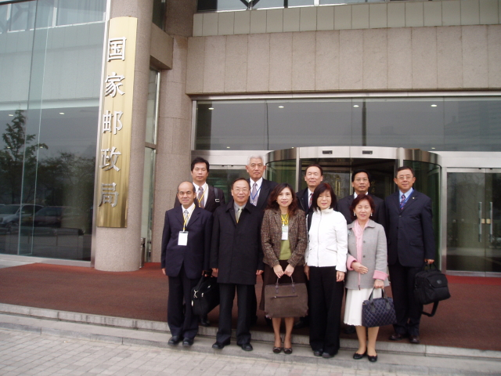
一、國家郵政局
就在我們訪問中國大陸前不久，中國郵政進行體制改革：『一分開，兩改革，四完善』。
『政企分開』把郵政劃分成管理者和從業者兩個角色，國家郵政管理局及新成立的省市郵政管理局擔任監管機構，主要職責是貫徹執行國家關於郵政行業管理的法律法規、方針政策和郵政服務標準；郵政原來的「企業職能」託付給另外組建的中國郵政集團公司，主要從事經營普遍服務業務、競爭性業務（包括快遞與物流）和郵政儲蓄業務。
『兩改革』是改革郵政主業，改革郵政儲蓄。以後郵政儲蓄業務不再只存不貸，而是將存放在央行的巨額資金撤出、成立郵政儲蓄銀行，獨力承擔經營風險。由於郵政儲蓄工吸納存款人民幣1.3萬億元，有望成為中國第五大銀行。
『四完善』是完善普遍服務機制、特殊服務機制、安全保障機制和價格形成機制。
中國郵政長期以來在促進中國國民經濟和設會發展、保障公民的基本通信權利方面發揮了重要作用，但是隨著中國經濟體制的改革，郵政事業政企合一的管理體制以不能適應市場經濟的需要。國家郵政局副局長馬軍勝說：『八年前郵政與電信分家、各自發展業務，自己與自己比較，已經有很大的進步，但是如果跟國際間同行相比較，仍然落後許多。』這也是為什麼國家要在此時推出符合市場機制的新改革政策。
馬副局長說起郵政與電信分家之後的業務發展：『郵政業務在過去的8年內有很大的成長，但是仔細評估，約有70％是傳統郵件業務以外所帶來的成長；比如說金流部分成長了5倍，儲金達到1萬5千3百多億，存戶約有3億4千萬戶，以小客戶為主；在匯兌方面，由於信息網路發達，用密碼可以在全國匯款取款，非常便利，每天大約有七、八十億的業務量，用戶大多為農村到都市謀生的人。
至於物流業務部分，開辦四年來業績佔總業績的5％；剛開始辦理相關業務時，由於員工習慣過去「丁是丁，卯是卯」、遵循作業規章的模式，對於滿足客戶需求、彈性大的物流業務比較不能適應。但是市場看好，未來發展空間大。報刊發行是另一個人力集中的業務，每日要分派七、八千萬份的報紙。
在國內網絡部分，郵電分開後，原來採依據行政架構的方式建置網絡，效率比較低；但是從2000年起改善，原有的2,000個分撥點改進為77個分揀點，隨著交通的改善，77個分揀點也可以有很高的效率。另外還有一個幹線快速網，自己擁有12架飛機、還在外面租了兩架，以上海為中心，全國各地的郵件在晚上二、三點時在上海集中，四、五點時交換完再飛回各地。市場很大、但是郵政能力不足，目前還在南京規劃建置。
中國郵政全體員工約70萬人，內退約7、8萬人（比較沒有能力的，在家裡不用上班，卻領薪水）加上領退休金的約107萬人，是中國郵政很大的負擔。』
新的改革計畫中，在原郵政系統基礎上組建一家註冊資金達100億美元的獨立公司，而國家郵政局將成為獨立的監管機構，創造更為公平的市場競爭環境。

二、北京郵政速遞局
第28屆奧運會男子110公尺欄冠軍得主、中國田徑運動員劉翔，出任中國郵政EMS代言人。劉翔正式成為EMS大使後，強調他的形象和精神與中國郵政EMS「全心、全速、全球」的核心理念相吻合，民眾一看到印有劉翔圖案的快遞袋，就會想到中國發展快速的快遞業。
中國郵政特快專遞（EMS），是中國最早提供快遞服務的品牌，開辦20多年來發展迅速；全國有168個處理中心，在北京、上海、廣州、深圳各有一個現代化處理中心，服務面覆蓋2千多個城市、4萬多個郵政網點，專職員工2萬多人、車輛1萬多部。
和台灣一樣，近些年來EMS受到國內民營快遞企業以及國際快遞業者兩面夾擊，中國快遞市場以每年約30％的速度遞增，但EMS的市場佔有率逐步下降，而敦豪（DHL）、聯邦快遞（FedEx）、聯合包裹（UPS）、天地快運（TNT）等的營業額逐步上升。因此，為了提升中國速遞的競爭力，中國郵政先後引進大型貨機，開闢新航線，建立中國郵政自主航空快速網，改造現有業務流程，完善汽車快速網，改革作業組織。
EMS先後於2001年組建專業國內集散式航空快速運輸網路、擁有13架飛機，2003年開通上海到日本大阪自主航線，2004年8月啟動以上海為中心的『全夜航』運行系統，陸續推出136個重點城市間的『次日遞』，到日本大阪、新加坡的『限時專遞』和到歐洲8國10城市的『次日遞』業務。國際部分以EMS網路為主，可通達2百多個地區，有48個局有海關進駐。由於加入KAHALA組織，信守『承諾服務』，業務量成長約30％以上。
同時，EMS不斷改善作業處理科技化，配合客服中心推出了『1185』手機短信查詢服務平臺，在大中城市投入自動分揀設備、GPS全球衛星定位系統等，建置完善EMS網站，落實全程資訊追蹤查詢；國家郵政局速遞局長袁國利說：『只要交寄後幾分鐘，就可以在網站上查詢』。
『EMS』是速遞局的主打品牌，榮獲2006年十大最具影響力品牌殊榮。子品牌『次晨達』是指當日收寄的EMS郵件在次日11時前投交給收件人的限時專遞服務，郵政安排人員在夜間遞送郵件，實際上就是將白天的時間留給用戶；目前的業績每天約1萬5千多件。還有一個個性化品牌『吉時禮』針對禮儀市場的需要，也許可以跟台灣合作拓展商機。
『思鄉月』已經連續辦理了三年，是在中秋節推出的月餅快遞服務，主要的訴求是：同樣商場買的價格，郵局還替你送到家！2006年創造了1,390萬件、8億多人民幣的銷售額，成為中國月餅最大的銷售通路。由於『思鄉月』的成功，所以2006年開辦『五節聯送』業務；五節指的是聖誕節、元旦、春節、元宵、和情人節五個主要的送禮、作公關的時候，提供類似我們『農特產品』包裹的服務。
由於推動這樣的服務，連帶也帶動了物流業務的發展。例如漳州水仙經過雕刻後可模擬各種圖案、製作盆景，千姿百態、美不勝收，在歲末寒冬百花凋零之時，瀟灑飄逸地為人們送去縷縷清香。中國速遞就與當地政府與花農合作，在春節時銷售了5萬盒，明年將會擴大生產，也助長了當地的經濟發展。
除了標準產品之外，EMS也提供如代客報關、遞送重要證件、代收貨款等服務。

  位於北京機場的速遞局 | 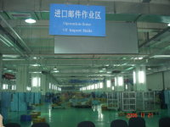  進口郵件作業區
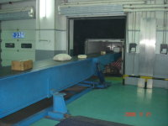  月台輸送帶可延伸至車內 |   開拆後將郵件放在輸送帶送往二樓
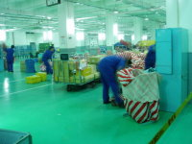  各地送來的郵件 | 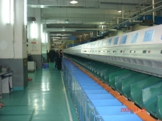  自動化分揀機

  中國郵政自行設計的高速分揀機 | 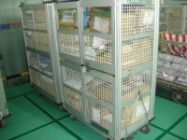  使用籃車裝載郵件
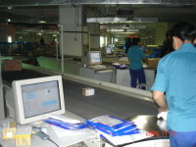  郵件正面向上有利於光學判讀 | 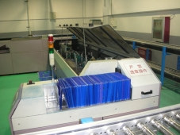  扁平郵件處理機
  高架式包裹分揀機 | 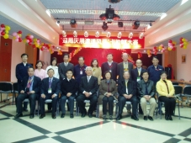  在地下室的員工休閒中心合照

三、中郵物流公司
中郵物流有限責任公司（簡稱中郵物流公司）成立於2003年1月18日，資本額人民幣2億元，隸屬於國家郵政局，是專業經營和管理郵政物流業務的大型國有企業，2004、2005年均被評定為物流百強第二名。
中郵物流公司下設31個省級子公司，在中國郵政的資源優勢和良好信譽下，以『至誠至信；精益求精』為經營理念，採用先進物流運作模式和技術手段為客戶提供量身打造的完善物流服務；其主要業務發展方向有三：一體化物流、零擔貨運、及分銷郵購，是一家集倉儲、封裝、配送、加工、理貨、運輸和資訊服務於一體的現代化綜合性物流企業。
所謂一體化物流業務，是針對大型客戶提供一體化、或稱一站式的解決方案；不同於傳統郵遞服務，中郵物流為客戶提供整合郵政優勢的綜合性服務是以增加客戶價值、增強競爭力、降低客戶成本等為著眼點，鎖定IT、醫藥、汽車配件及化妝品四種產品為主要的發展業別。以戴爾為例，直接從生產者端接收、配送到經銷商或使用者端，透過強大的資訊能力可以做到無縫對接。對於客戶的要求依據不同合約設定KPI，讓客戶打分數、提供改進意見。
中郵物流還分享了一個成功案例，也就是我們後來去參觀的現場作業～雅芳。中郵物流替雅芳設置9個分撥中心（Distribution Center），提供物流配送、資訊及現金支付系統服務。當雅芳專賣店要訂貨時，訊息會直接傳送到所屬的分撥中心，透過郵局儲金帳戶確認訂單後，從買方帳戶中扣款，統一彙集所有款項後轉匯給雅芳。因此原先雅芳設立有77個分公司處理貨物採購，現在由9個中心擔任；雇用的人員從600人節省到180人，訂單處理時間也從5至10天縮短為2至3天。雅芳因此可以專注於拓展事業，目前專賣店已經從1,600個成長到8,000個。業務量部分，每個月約在25日左右出貨，包裹量可達2萬多個。
第二種是零擔貨運。這種服務作業類型跟我們的上收很像，鎖定單點多件；由於90％以上屬於中小型客戶，『打貨』每一票約7至10件、重量約1百多公斤，屬於週期短、批次多，不適用所謂一體化物流，因此針對B2B、及B2C提供屬於運送方面的服務。這項服務採用HUB＆SPOKE作業模式，全國有五個集散中心：華北網絡的北京、華南網絡的廣州、華中網絡的南京、西北網絡的西安、及西南網絡的成都。五個集散中心間用專列火車運送，2003年開辦時每天約10噸，2004年到達每天4.7萬噸，2005年每天8萬噸，預估2006年整年業務量將到達每天15萬噸。
第三種是分銷郵購，也就是農村物流；因為考慮到農村有需求、郵局有優勢，於是利用流通業態搭配一體化物流的模式來拓展業務，主要的貨物品項鎖定化肥及日用物品。
中郵物流推動業務時，以服務“三農”為核心，擴大種子、化肥、飼料添加劑的配送規模，利用郵局支局或者是代辦所方式辦理，在各農村與當地農業部門合作、先種植試驗田，使得農民有信心，然後才推廣業務。提供服務包括產品技術訊息、收訂上門、投遞到戶、技術指導及定期回訪，目前已經有20多個廠、1千5百多個縣、20多萬個網點開辦此項業務，2005年配送業績約38萬噸、金額約20多億，2006年單化肥會到達45萬噸，預估2007年將會到達70萬噸。由於業務發展還會協助農村發展，因此許多地方政府也都非常關心，希望能藉此改善城鄉之間的差距。
除此之外，中郵物流公司還負責替銷往澳洲的服裝、玩具類商品包裝、貼標籤，然後等訂單來了再裝箱交運。總經理李雄說：『我們現在正在發展訊息系統，因為透過訊息系統才能迅速處理訂單管理等作業。』馬軍勝副局長建議，未來兩岸可以循著這種作業模式來發展業務，賺取勞動力差價。

  中郵物流位於北京市東區郵電局 | 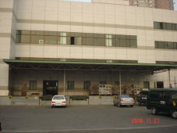  中郵物流的月台、二樓是補貨區
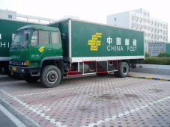  中郵物流的運輸大多使用郵政運輸 | 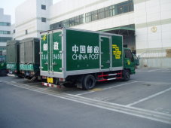  中型車輛可以從各個方向取貨
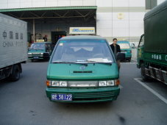  小型的配送車輛 | 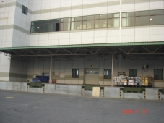  貨物集中在6點鐘後出口

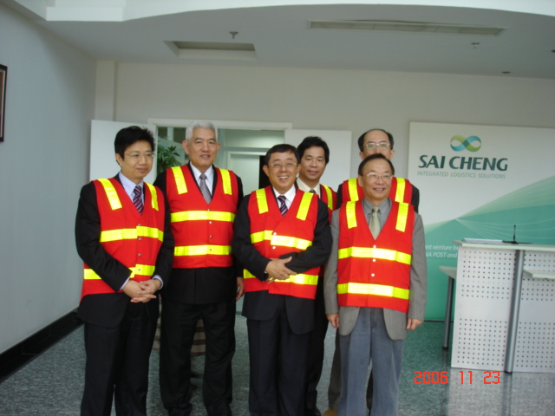
四、賽誠國際物流公司
賽誠國際物流有限公司成立於2005年2月，是中國郵政和澳洲郵政共同投資成立的合資公司，致力於提供一站式供應鏈解決方案服務。
隨著中國和澳洲兩國間不斷增長的經濟貿易往來，中國現已成為澳洲的第二大貿易夥伴。中國郵政和澳洲郵政長期以來一直保持著密切商務合作關係，都以物流為目標市場，擁有一致的業務目標和模式。因此中國郵政和澳洲郵政決定建立物流合作夥伴關係，在中國成立物流樞紐，提供包括樞紐運輸、增值服務和國際代理服務，為客戶在中澳間貿易往來提供整合供應鏈解決方案。
賽誠國際物流有限公司註冊的資金5千萬人民幣，業務範圍涵蓋國際流通物流業務（即：進出口業務以及相關服務），包括自營或代理貨物進出口業務、接受出口加工企業委託代理進出口業務、為進出口貨物提供海運、空運和陸運國際貨運代理服務。賽誠的業務範圍也擴展至第三方物流業務，例如：普通貨物的運輸、倉儲、裝載和卸載、加工、打包、配送以及相關資訊處理服務和諮詢業務。其作業模式有四：
(一)本地集貨、存儲、增值、訂單受理、揀貨包裝、發貨、運至出口口岸、清關、國際幹線運輸、配送（包括清關、本地運輸等）以及信用管理。
(二)本地集貨、存儲、增值、訂單受理、揀貨包裝、發貨、本地配送以及信用管理。
(三)進口（包括清關、駁運等）、存儲、增值、訂單受理、揀貨包裝、發貨、本地配送以及信用管理。
(四)進口（包括清關、駁運等）、存儲、增值、訂單受理、揀貨包裝、發貨、運至出口口岸、清關、國際幹線運輸、配送（包括清關、本地運輸等）以及信用管理。
賽誠物流公司總公司設在上海浦東貿易區，在外高橋保稅物流區經營監管庫，辦理貨物退稅業務，深圳分公司則負責出口澳洲的倉庫業務。
賽誠物流公司的徐匯物流中心面積12,500平方米，位置接近通往去浦東國際機場和外高橋港口的外環線，離虹橋機場不遠，同時還鄰近鐵路車站與內河碼頭。倉庫劃分成大約4,000平方米一個庫區，擁有先進的RFID系統和閉路電視監控系統，多個裝卸月台和一個大型停車場。倉庫內有8,000個棧板儲位的貨架系統，能堆疊15,000個棧板。並規劃一個3,000平方米的區域專門用於提供增值的流通加工服務，如：組配、條碼列印、粘貼等等。其主要貨物來源為替ASUS配送電腦及周邊設備，提供澳洲外商Cross Docking服務。
在營運初期，由於中國郵政不熟悉商業模式，所以用賽誠做為窗口，試驗性辦理國際物流。雖然服務澳洲郵政、有穩定的海外客戶來源，但是其他地方的客源鮮少，業務發展受限於無法開拓其他國家的客戶。但是營運近兩年後，基於先進的物流中心設施和資訊系統，借助中國郵政和澳大利亞郵政的網路以及與當地夥伴的合作，賽誠已經建立了在服裝、消費品、電子和出版業等目標行業的經營資質、基礎設施和專業技能。
目前，賽誠國際物流公司與中郵物流公司在業務方面多有合作：中郵接到國外的需求，轉交給賽誠處理；KAHALA協議中的其他各國，也將業務交給賽誠，本土的配送部分就交給中郵擔任。在中國大陸『配送』是很重要的問題，零擔運輸網路的需求很大，中郵的貨運做得較好，可以符合顧客需要。
賽誠預估至2008年可以損益兩平。

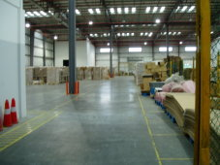  賽誠專門為為ASUS保留的倉儲 | 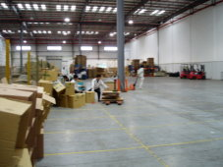  流通加工區
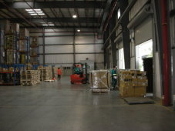  進出貨作業區 | 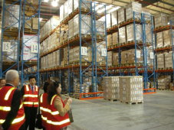  料架倉儲區
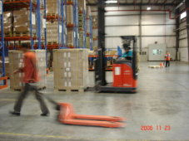  使用拖板車、堆高機協助作業 | 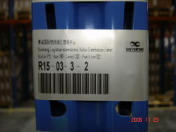  使用條碼管理儲位

五、中外運空運發展股份有限公司

中外運空運發展股份有限公司成立於1999年10月11日，沿襲中國外運集團50多年的航空貨運操作經驗，於2000年12月28日在上海證券交易所上市，公司簡稱『外運發展』。核心競爭優勢包括成熟的業務經驗、完善的國內業務網絡、和先進的業務管理訊息系統以及廣泛的代理業務網絡。
外運發展的業務包括航空貨運代理、國際快件及綜合物流。國內業務網絡遍布，在全國35個重點城市都設有分公司、80個市級物流站及約200個物流網點，營運網路輻射全國，並與50多家海外貨運代理公司合作。在中國大陸快遞市場開放的初期，中外運集團曾經與四大國際快遞業者分別成立合資公司，目前僅餘與DHL合作的中外運敦豪。
國內快遞業務方面，外運發展和世界著名的惠普公司合作，以標準化的作業流程確保貨物運送萬無一失。國際貨運部分，秉承中外運集團多年的國際貨物運輸代理業務優勢，外運發展與近20家公司緊密合作，通達全球近1百個國家和地區，為客戶提供最優化的航空進出口貨運服務，是國內排名第一的業者。
外運發展副總經理王百謙、e速事業部總經理丁慎鵬表示：目前每天從中國大陸到台灣的貨物與快遞業務成長迅速，外運發展也非常積極於拓展台灣網絡。由於中華郵政在台灣快遞市場方面有著舉足輕重的地位，又經國際知名的麥肯錫顧問公司公司牽線介紹（透過本公司陳文華董事），因此建議雙方可以貨運代理、合作發展新產品、及合資成立新公司三種方式合作發展業務。
目前中國大陸出口到台灣，大多從珠海、廈門、上海到香港或者澳門、換飛機後飛台北，進口也是一樣。估計每天運送貨物量約580噸，快遞業務約170噸，貨主大多是台商投資的公司。
外運發展公司與澳門航空合作開闢了一條專線，每週開五班、每晚19：30從上海飛澳門、貨物不下機、直接換航班號碼然後飛台北，次日早上7：00從台北飛澳門（不下機）然後飛上海，對於運力安排上大有助益。
從去年開始外運發展就與台灣兩家公司合作發展貨運，主要的貨物屬於電子類商品，來回均滿艙，台灣的合作夥伴成立一家漢高公司專門負責地面作業。在快件方面，如果外運發展與中華郵政能結成緊密合作夥伴關係發展快遞業務，並且抓住聖誕節、春節等時機，由中華郵政負責島內運輸配送，對於發展業務來說比較沒有阻力，因此建議雙方成立小組、指定負責人、逐步規劃推動。
如果合作雙方均能夠以成本價格報價、或者成本只加上最低利潤，著眼在彼此各持有最有利的派送成本，各自開發出口量、賺取利潤，才是長期發展合作關係的最佳方案。

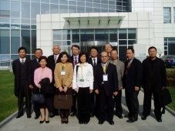  座談後在中外運公司門口合影 |   中外運北京的倉儲
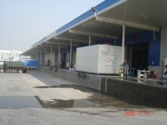  月台 | 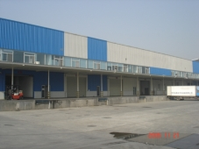  挑高的鋼構建築
  上海的中外運公司 |   貨運承攬及報關業務辦公大樓

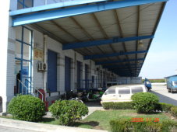  倉儲中心入口 | 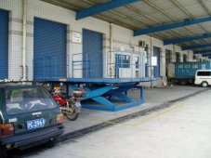  進出貨月台
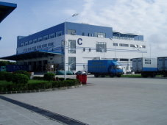  上海有A、B、C三座倉儲中心 | 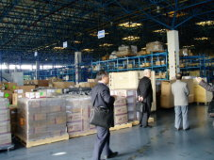  貨物驗關放行前都要暫存在此地
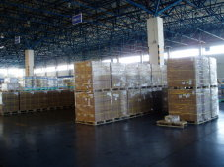  棧板儲存區 | 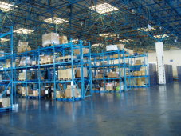  料架儲存區


六、宅急送快遞
宅急送快遞有限公司成立於1994年，一直致力於為客戶提供快捷、準確、效率、安全的速遞、物流、網路配送、及私人物品的Door to Door服務。
從1998年開始做全國發展，分別在廣州、上海成立分公司，1999年至2003年間快速擴張，目前企業總資產超過3億元，年營業額超過6億元，在全中國擁有華北、華南、華東三個物流基地，32家分公司，407家全職分支機構，及109家營業廳（所）。業務覆蓋全國2,000多個大中小城市，員工將近1萬名，車輛超過1,800台。
隨著不段努力和創新，宅急送在2004年被中國交通運輸協會評為『2004年度最具競爭力的物流企業』、中國物流採購聯合會評為『物流百強企業』，華北基地被評為『中國物流示範基地』；2005年被『福布斯』中文版評為『中國潛力100榜』第七名。
宅急送主要服務項目有保證收件後第二日上午12點之前送達的國內速遞、覆蓋網遍及全球222個國家和地區的全球速遞、5公斤內小件門到門快遞服務的小件包裹快遞。另外配合企業供應鏈現況量身訂做的綜合物流服務，物品倉儲及管理服務。其他附加價值服務還包括分揀、包裝、保險、珍品操作、代收貨款、異地調貨及海關清關等。
快遞物流業務發展最重要的關鍵成功因素是資訊系統，目前宅急送正在發展MIS系統，做企業資源運用整合；希望透過『全國互聯，信息共享』目標，成功建置客戶端操作管理系統，使得「多種形式委託、信息資源管理、支持實現供應鏈管理、客戶在網上下單、查詢運行軌跡、查詢電子簽章」等功能都能實現。
由於國內宅配業務發展得比較早，目前95％以上屬於門到門服務，電子商務部分業務僅次於中郵物流。透過與日本佐川急便、日本郵政、美國UPS、FedEx合作發展國際快遞。
宅急送的總經理林新建說：『在物流市場上，大約有50％的業務是同行之間相互代理，我們開放物流平台作業模式，只要同行的貨而不要利潤。也就是說，我有1,000噸的運送能力，但是目前我只拿到500噸的貨物，剩下的500噸運力便浪費掉了；因此我只要貨，利潤讓給同行。』
在價格策略方面，『次日達』在24小時內送達，依時間、距離、需求訂價格。與合作夥伴計價時以量計算，2公斤以下單一價，其餘每公斤收取價金若干～送多少票貨、重量多少。大宗合同客戶按月結帳，零散戶則現結。平均一個月代收貨價部分有5,500萬元人民幣。
在POD訊息傳遞方面，簽單收回總公司後，高速掃瞄。即將使用有照相功能的PDA，簽在簽收單上、傳回，如果顧客需要，也可以提供原簽單給顧客。

  宅急送的標誌是身手矯健的猴子 | 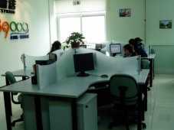  客服人員的工作環境很現代
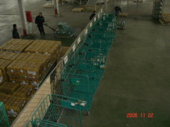  目前的作業大多是棧板或籃車 | 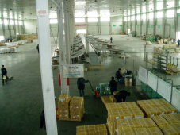  有一台大型分揀機
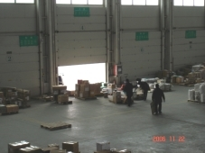  貨物堆放在出口的月台 | 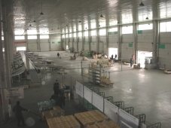  位於北京空港物流基地的倉儲大樓

七、上海郵件處理中心
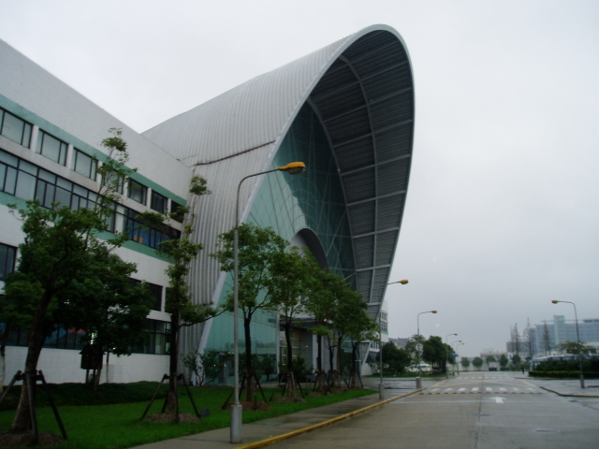  漂亮的上海郵件處理中心外觀 | 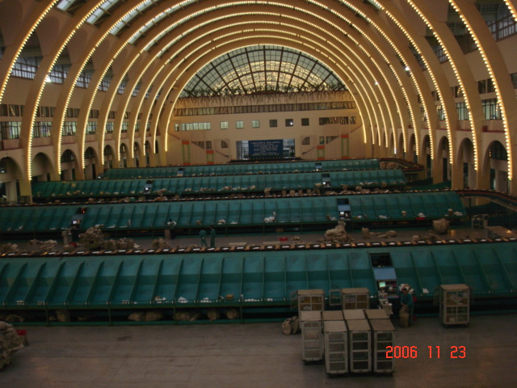  郵件處理中心有四套大型封發機
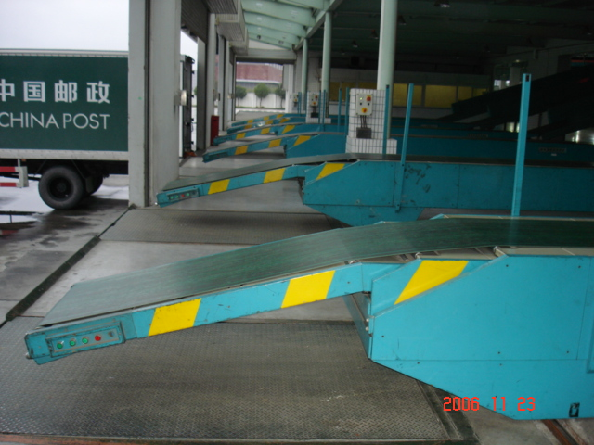  月台上的伸縮輸送帶 |   架高的輸送設備
  堆積如山的郵件待轉運 |   異常狀態有燈號及警鈴提醒處理

  處處都有看板管理 |   大型郵件的滑槽
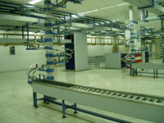  小型郵件的滑槽及輸送帶 | 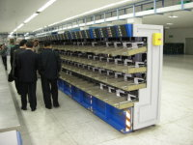  扁平郵件分揀設備
  扁平郵件分揀槽 | 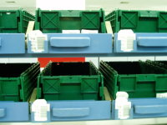  裝載扁平郵件的箱框

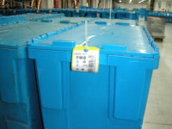  掛著吊牌的箱框 | 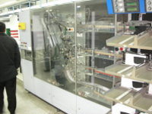  快速分揀機
  走道上也有架高的輸送設備 | 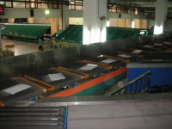  郵件在輸送分揀設備上
  『6S』徹底的在這裡落實 |   臨別前在光亮的大廳前留影

參、參訪心得
『隨著中國的改革開放，整個中國都活躍了起來，尤其是經濟方面獲得了長足的發展，因此對物流產生巨大的需求，新興的物流服務產業迅速興起，以第三方物流為特色的現代物流企業應運而生，形成了國有、民營、外資等各種企業共存的市場。』 ～工研院『物流產業知識庫』
我們這次的參訪，印證了以上的話。參訪的對象有國營的國家郵政局、中郵物流公司、中國速遞局、中外運發展公司，民營的宅急送快遞物流，還有外資投入的賽誠物流。
從座談當中，我們可以強烈的感覺到不論是國營、民營或者外資，這些企業的經理人都具有旺盛的企圖心，但是對於這樣一個活潑開放進步的市場，也有著不知該從何處著手的困惑。我們中華郵政要從傳統的郵遞業務轉型到陌生的流通服務業、物流業，也有同樣的苦惱。
從2002年的郵遞業務轉型經營策略規劃到現在的物流業務專案，其實我們改革轉型的方向從來沒有改變過！發展的腳步雖然慢，但是一直在現有的基礎和資源下逐步邁進。看到中國大陸相關業務跳躍式的進步，我們雖然羨慕、不免也有一些分析和看法，臚陳如下：
一、業務發展面：
(一)兩岸郵政事業發展之相同點：
1.均為符合國家政策。
2.充分發揮郵政既有之專業核心能力：運輸、配送、郵件處理等。
3.提供整合資訊流、金流、物流之完整客戶服務方案。
4.業務經營朝向提供供應鏈服務發展。
(二)兩岸郵政事業發展物流之不同點：
1.大陸地大、從提升運輸配送網路著手，台灣則從發展商流著手。
2.大陸人力運用自由、遴選專業人才規劃推動物流業務，台灣受制度限制、需符合人事規章及採購法。
3.大陸資金及土地運用按國家政策隨時可以變更，台灣需依照規章與程序、作業時間易受延宕。
4.大陸已經與澳洲郵政合作，成立國際物流公司發展業務，台灣則尚在規劃階段。
(三)可供學習之處
1.引進專業人才（賽誠國際物流延聘物流博士）。
2.與業務結合（中郵物流配合業務發展農村物流）。
二、物流系統建置面：
(一)中郵物流：自行開發建置
1.優點：完全依公司需求開發，符合實務作業功能要求；可自行掌握整體系統，降低系統維護風險。
2.缺點：需有充分系統開發人力及技術，且開發時程較長。
(二)中外運公司：由HP公司整體規劃開發
1.優點：完全依公司需求開發，符合實務作業功能要求。
2.缺點：開發時程較長；開發公司物流領域知識水平及其支援能力影響系統成敗；維護風險高。
(三)賽誠物流：外購現成物流系統
1.優點：減省系統開發時程；現有功能模組完整，可隨業務擴充選用。
2.缺點：開發時程較長；開發公司物流領域知識水平及其支援能力影響系統成敗；；客製化功能缺乏彈性；維護風險高。
肆、建議事項
2003年底『郵遞業務轉型建置小組』曾經到澳洲考察澳洲郵政業務，當時曾經與消費者及中小企業部Consumer & Small Business執行經理Rob Dowling會談，他談到澳洲郵政發展零售業務的作法時，曾經告訴我們：「澳洲郵政設有一個專門的部門負責選擇、接洽及採購這些可供銷售的商品。他們瞭解即時調整產品及服務的價值，因此工作人員透過全國銷售網路參考銷售資料、盱衡市場發展、測試產品用途，確保該項產品真的『獨一無二』，然後才決定適量採購。」
這次在中國大陸的訪問，有機會與上海賽誠國際物流公司座談，談起中國郵政與澳洲郵政合資成立『賽誠』的原委時，就把這整個供應鏈的端點連結了起來：澳洲郵政要大批採購中國生產的各項產品，如果分開作業、所有的產品都要經過個別的採購、倉儲、出貨、進貨等等的作業流程，需要有相當的人力支援。如果透過供應鏈管理及物流中心運作，則所有採購來的商品通通集中在賽誠的物流中心，澳洲郵政需要進貨時，由賽誠做流通加工、集貨裝箱交運，分別發往澳洲各地的Post Shop販售，可以節省相當多的人力成本，賺取物流管理利潤。賽誠除了為澳洲郵政提供服務外，可以『順便』服務其他澳洲採購商，還可以推廣這樣的Business Model到其他的國家。
這就是供應鏈物流、End to End的作業模式；也是台灣版藍海策略15個成功案例中唯一的物流業『科學城』的發展目標；也就是我們中華郵政發展物流業務的藍圖。
但是，從2002年底決策制訂至2006年底，四個年頭過去了，而郵政發展物流業務的腳步始終緩慢。如何在紊亂中抽絲剝繭的理出重要頭緒、釐清作業方向、然後毅然決然的去執行，我們建議分從人、事、時、地、物五個重要的關鍵因素來進行：
一、人：
發展物流業務首先需要專業知識、物流管理技能和資訊科技的技術。也就是說，我們需要專業的人才。
以中國郵政發展中郵物流的過程來看，國家郵政局在規劃之初就邀集許多顧問公司提出規劃草案，每一件草案都支付費用，一旦決選確定由哪一家顧問公司得標後，各未得標的規劃草案所有權都屬於國家郵政局；這樣在規劃過程中可以參考各家的意見，做出最佳選擇方案。
當顧問確定後，要找到適當的人才來參與規劃並且擔任執行的工作。中郵物流找來了原廈門市長李雄，賽誠物流找來了北大的物流博士田學軍，這兩位都不是中國郵政的員工，但是從目前兩家物流公司發展的現況來看，兩位領導人在工作上的專業是業務推動的最大助力。
當然只有領導人是不夠的，還需要對外招募新血、引進其他具專業知識的工作人員、或者訓練適當的現職員工轉型，才能夠充分發揮效能。
二、事：
物流業務的發展並不只有倉儲，整個規劃的藍圖應該包括運輸配送的資源運用、資訊科技的搭配以減省人力物力、相關配套的業務發展方案、配合業務遠景的周邊建置，都不能不先有定見。
因此，中華郵政在發展倉儲業務的同時，應該重新規劃代售業務的作業與議價模式；在增加包裹快遞業務量的同時，應該規劃充分運用郵局運輸核心能力的運能與運量、及發展大宗貨物運送時的配套措施；至於郵件處理中心是否能結合物流業務發展成為越庫作業中心，也需要提前就作業面審慎考量。
當然，在發展國際物流業務時，為了能確實合理有秩序的管裡供應鏈端點到端點的服務，包括貨運承攬、報關、保稅倉儲等業務的發展都應預作規劃。
三、時：
對於中華郵政來說，發展物流業務起步已經稍嫌太晚，而整個推動作業也略顯牛步。要在最短的時間內釐清發展目標、選擇作業方向及達成共識，然後齊心戮力執行，是當下最重要的任務。
四、地：
選擇適當的地點建置現代化物流中心絕對是必要的執行方案；但是，在業務還沒有發展到一定的規模前，可以先用租賃倉庫的方式建置中小型的倉儲。桃園一帶由於製造業逐漸外移，目前有很多閒置的、合法的倉庫，以租賃廠房、租賃設備、及外包半日制員工作業的方式先專心經營幾個具規模的大客戶，然後再規劃建置設備完善的物流中心，把原先發展的規模移植到新的物流中心裡，再利用成功的經驗來吸引新客戶，擴大業務範圍。
郵局的網點很多，應該鼓勵各局發展一套因地制宜的機制，然後規劃結合相同業務或作業的網點，發揮聯合作業的綜效。
五、物：
如何選擇適合的產業是發展物流最難決定的問題。許多業態需要專門的設備與技術，市場卻並不大；生活日用品市場廣大、利潤卻不高。建議比照澳洲郵政的作業模式，透過市場分析機制，研判哪些貨物品項對於物流業務的需求最大，且可搭配郵政資源（運輸網路遍及全省，離島偏鄉普遍服務）運用，甚至可以創造顧客需求。
『在全球化、資訊化、經濟一體化三要素的推動下，商品和生產要素在全球範圍內以空前的速度和廣度自由流動，現代物流產業逐漸發展成為一個跨部門、跨行業、跨區域的新型服務系統，現代物流業通過運用先進的組織方式和管理技術實施供應鍊管理，成為城市和國家發展新的經濟增長點和衡量一個國家綜合國力的重要標誌。』看著別人能，為什麼我們不能？我們仍然要強調：發展業務絕對不是『Me Too Solution』，但是已經有規劃了，就應該快快加把勁兒、Just do it！

